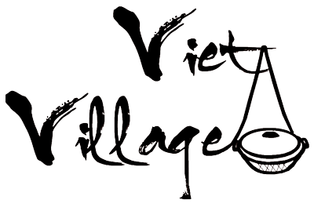

MITTAGSMENÜ (Mo-Fr 11:30-15:00)

M1: COM CURRY
Rotes Curry mit Gemüse dazu Duftreis
a – Tofu 9,40 €
b – Hühnerfleisch 9,90 €
c – Rindfleisch 10,90 €
d – Garnelen 11,90 €

M2: BUN DAU 9,50 €
Reisnudeln mit gebratenem Tofu, Zitronengras, Erdnüssen, Salat,
Vietnamesischen Kräutern dazu spezielle Viet Village Soße

M3: WANTAN SUPPE 10,50 €
Wantan Suppe mit gefüllten Teigtaschen (Garnelen, Hühnerfleisch)
Gemüse, Glasnudeln, Vietnamesischen Kräutern in hausgemachter Brühe

M4: HELL CHICKEN 10,90 €
Knusprig paniertes Hühnerfleisch mit Teriyaki Soße dazu Duftreis,
Avocado, Salat und Fisch-limette-Soße

M5: SUSHI- BOWL
Sushi Reis, Avocado, geröstetes Seetangblatt und frischem Salat
- Spicy Lachs 11,40€
- Spicy Thunfisch 11,40€
- flambierter Lachs 11,40€
- Panierter Tofu 11,40€

M6: VEGI PLATTE 11,40€
4 Stk. Maki Avocado
4 Stk. Maki Gurke
4 Stk. Mama Mia IO: Avocado, Gurke, Schnittlauch
1 Stk. Nigiri Avo: Avocado, Sesam

M7: SALMON -TUNA PLATTE 12,40€
4 Stk. Maki Tekka: Thunfisch , 4 Stk. Maki Sake: Lachs
6 Stk. Tempura Sake: Lachs, Avocado, Philadelphia, 1 Stk. Nigiri Sake: Lachs

